Культура и искусство Древней Руси
Фольклор
Письменные источники свидетельствуют о богатстве и разнообразии фольклора Древней Руси.
Значительное место в нем занимала календарная обрядовая поэзия: заговоры, заклинания, песни, являвшиеся неотъемлемой частью аграрного культа. Обрядовый фольклор включал в себя также предсвадебные песни, похоронные плачи, песни на пирах и тризнах. Распространенными были и мифологические сказания, отражавшие языческие представления древних славян. На протяжении многих лет церковь, стремясь искоренить остатки язычества, вела упорную борьбу с «поганскими» обычаями, «бесовскими игрищами» и «кощунами». Тем не менее, эти виды фольклора сохранились в народном быту вплоть до XIX-ХХ веков, потеряв со временем свой начальный религиозный смысл .
Существовали также такие формы фольклора, не связанные с языческим культом, как пословицы, поговорки, загадки, сказки, трудовые песни. Авторы литературных произведений широко использовали их в своем творчестве.
Письменные памятники донесли до нас многочисленные предания и легенды о родоначальниках племен и княжеских династий, об основателях городов, о борьбе с чужеземцами. Народные сказания о событиях II-VI веков отразились в «Слове о полку Игореве».
Значение исторических жанров фольклора возрастает с образование государства и началом складывания древнерусской народности. На протяжении многих лет народ создавал и хранил своеобразную «устную» летопись в виде прозаических преданий и эпических сказаний о прошлом родной земли. «Устная летопись» предшествовала летописи письменной и послужила одним из ее основных источников. К числу таких преданий, использованных летописцами, относятся предания о Кие, Щеке и Хориве и основании Киева, о призвании варягов, о походах на Константинополь, об Олеге и его смерти от укуса змеи, о мести Ольги древлянам, о белгородском киселе, и многие другие. Летописное повествование о событиях IX-Х веков практически целиком основано на фольклорном материале.
К Х веку относится возникновение нового эпического жанра – героического былинного эпоса, явившегося вершиной устного народного творчества. Былины – устные поэтические произведения о прошлом. В основе их лежат реальные исторические события, прототипами некоторых былинных героев являются реально существовавшие люди. Так, прообразом былинного Добрыни Никитича был дядя Владимира Святославовича – воевода Добрыня, имя которого неоднократно упоминается в летописи.
Однако былины редко сохраняли точность фактических деталей. Но не в точном следовании историческим фактам было достоинство былин. Главная их ценность в том, что эти произведения созданы народом и отражают его воззрения, оценку сущности исторических событий и понимание социальных отношений, сложившихся в Древнерусском государстве, его идеалы.
Большинство былинных сюжетов связано со временем княжения Владимира Святославовича – временем единства и могущества Руси и успешной борьбы со степными кочевниками. Но истинный герой былинного эпоса не князь Владимир, а богатыри, олицетворявшие народ. Любимым народным героем стал Илья Муромец, крестьянский сын, мужественный воин-патриот, защитник «вдов и сирот». Народ воспел и крестьянина-пахаря Микулу Селяниновича.
В былинах отразилось представление о Руси как едином государстве. Главная их тема – борьба народа с иноземными завоевателями, они проникнуты духом патриотизма. Идеи единства и величия Руси, служения родине сохранялись в былинах и во времена политической раздробленности, золотоордынского ига. На протяжении многих столетий эти идеи, образы героев-богатырей вдохновляли народ на борьбу с неприятелем, что и предопределило долговечность былинного эпоса, сохранившегося в народной памяти.
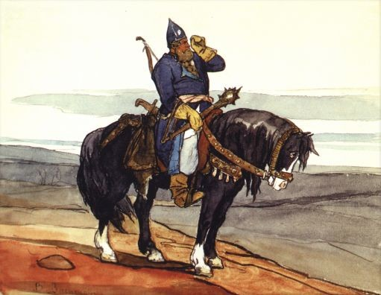
Существовала устная поэзия и в княжеско-дружинной среде. В дружинных песнях прославлялись князья и их подвиги. Отзвуки этих песен слышатся, например, в летописной характеристике князя Святослава и в описании его походов. В княжеских дружинах были свои «песнотворцы» - профессионалы, слагавшие песни-«славы» в честь князей и их воинов. Такими придворными певцами были, вероятно, упоминаемый в «Слове о полку Игореве» и «словутый певец Митуса», о котором говорится в Галицко-Волынской летописи.
Устное народное творчество продолжало жить и развиваться и после появления письменной литературы, оставаясь важным элементом культуры средневековья. Его влияние на литературу сохранялось и в последующие столетия: писатели, поэты использовали сюжеты устной поэзии и арсенал ее художественных средств и приемов.
Письменность и просвещение
Появление письменности было обусловлено внутренними потребностями общества на определенной стадии его развития: усложнением социально-экономических отношений и формированием государства. Это означало качественный скачок в развитии культуры, так как письменность является важнейшим средством закрепления и передачи во времени и в пространстве знаний, мыслей, идей, сохранения и распространения достижений культуры.
Существование у восточных славян письменности в дохристианский период не вызывает сомнения. Об этом свидетельствуют многочисленные письменные источники и археологические находки. По ним можно составить общую картину становления славянской письменности.
В сказаниях черноризца Храбра «О письменах» (конец IX – начало Х веков) сообщается, что «прежде убо словене не имеху книг, но чертами и резами чтъьтаху и гадаху». Возникновение этого примитивного пиктографического письма («черты и резы») исследователи относят к первой половине I тысячелетия. Область применения его была ограниченной. Это были, видимо, простейшие счетные знаки в форме черточек и зарубок, родовые и личные знаки собственности, знаки для гадания, календарные знаки, служившие для датировки сроков начала различных хозяйственных работ, языческих праздников и т.п. Такое письмо было непригодно для записи сложных текстов, потребность в которой появилась с зарождением первых славянских государств. Славяне стали использовать для записи родной речи греческие буквы, но «без устроения», то есть не приспособив греческий алфавит к особенностям фонетики славянских языков .
Создание славянской азбуки связывают с именами византийских монахов Кирилла и Мефодия. Но древнейшие памятники славянской письменности знают два алфавита – кириллицу и глаголицу. В науке долго шли споры о том, какая из этих азбук появилась раньше, создателями какой из них были знаменитые «солунские братья» (из Солуни, современный город Салоники). В настоящее время можно считать установленным, что Кириллом во второй половине IX века был создан глаголический алфавит (глаголица), на котором были написаны первые переводы церковных книг для славянского населения Моравии и Паннонии. На рубеже IX-Х веков на территории Первого Болгарского царства в результате синтеза издавна распространенного здесь греческого письма и тех элементов глаголицы, которые удачно передавали особенности славянских языков, возникла азбука, получившая позднее название кириллица. В дальнейшем этот более легкий и удобный алфавит вытеснил глаголицу и стал единственным у южных и восточных славян.
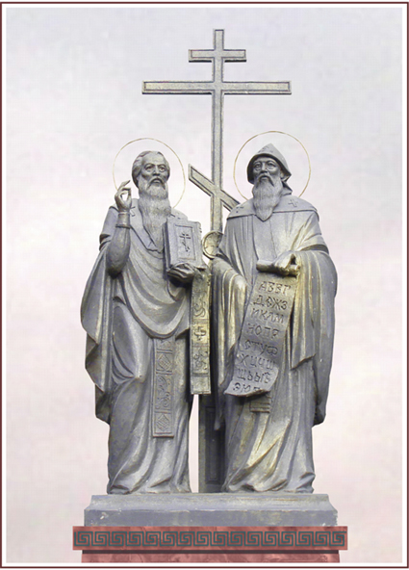
Принятие христианства способствовало широкому распространению и быстрому развитию письменности и письменной культуры. Существенное значение имело то, что христианство было принято в его восточном, православном варианте, допускавшем, в отличие от католичества, богослужение на национальных языках. Это создавало благоприятные условия для развития письменности на родном языке.
Развитие письменности на родном языке привело к тому, что русская церковь с самого начала не стала монополистом в сфере грамотности и образования. О распространении грамотности среди демократических слоев городского населения свидетельствуют берестяные грамоты, обнаруженные во время археологических раскопок в Новгороде и других городах. Это письма, памятные записки, учебные упражнения и т.п. Письмо, таким образом, использовалось не только для создания книг, государственных и юридических актов, но и в быту. Нередко встречаются надписи на ремесленных изделиях. Простыми горожанами оставлены многочисленные записи на стенах церквей Киева, Новгорода, Смоленска, Владимира и других городов .
В Древней Руси существовало и школьное образование. После введения христианства Владимир приказал отдавать «на книжное учение» детей «лучших людей», то есть местной аристократии. Ярослав Мудрый создал школу в Новгороде для детей старост и духовных лиц. Обучение велось на родном языке. Учили чтению, письму, основам христианского вероучения и счету. Имелись и школы высшего типа, готовившие к государственной и церковной деятельности. Одна из них существовала при Киево-Печерском монастыре. Из нее вышли многие видные деятели древнерусской культуры. В таких школах наряду с богословием изучали философию, риторику, грамматику, исторические сочинения, высказывания античных авторов, географические и естественнонаучные труды.
Высокообразованные люди встречались не только в среде духовенства, но и в светских аристократических кругах. Такими «книжными мужами» были, например, князья Ярослав Мудрый, Всеволод Ярославович, Владимир Мономах, Ярослав Осмомысл и др. В аристократической среде было широко распространено знание иностранных языков. Олучали образование в княжеских семьях и женщины. Черниговская княжна Ефросинья обучалась у боярина Федора и, как сказано в ее житии, хотя она «не во Афинех учися, но афинейски премудрости изучи», освоив «философию, риторию и всю грамматикию». Княгиня Ефросинья Полоцкая «была умна княжному писанию» и сама писала книги.
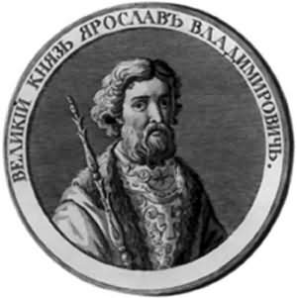
Образованность ценилась очень высоко. В литературе того времени можно найти немало панегириков книге, высказываний о пользе книг и «книжного учения».
Большинство памятников письменности домонгольского времени погибло во время многочисленных пожаров и иноземных нашествий. Сохранилась лишь их незначительная часть. Древнейшими из них являются «Остромирово Евангелие», написанное дьяконом Григорием для новгородского посадника Остромира в 1057 году, и два «Изборника» князя Святослава Ярославовича 1073 и 1076 годов. Высокий уровень профессионального мастерства, с которым выполнены эти книги, свидетельствует о налаженном производстве рукописных книг уже в первой половине XI века, а также об устоявшихся в этому времени навыках «книжного строения».
Переписка книг была сосредоточена главным образом в монастырях. Однако в XII веке в крупных городах также возникло ремесло «книжных описателей». Это свидетельствует, во-первых, о распространении грамотности среди городского населения, во-вторых, о возрастании потребности в книге, которую не могли удовлетворить монастырские писцы. Переписчиков книг содержали при себе многие князья, а некоторые из них и сами переписывали книги.
Тем не менее, основными центрами книжности продолжали оставаться монастыри и соборные церкви, при которых существовали специальные мастерские с постоянными коллективами переписчиков. Здесь не только переписывались книги, но и велись летописи, создавались оригинальные литературные произведения, переводились иностранные книги. Одним из ведущих центров был Киево-Печерский монастырь, в котором сложилось особое литературное направление, оказавшее большое влияние на литературу и культуру Древней Руси. Как свидетельствуют летописи, уже в XI веке на Руси при монастырях и соборных церквах создавались библиотеки, имеющие до нескольких сотен книг.
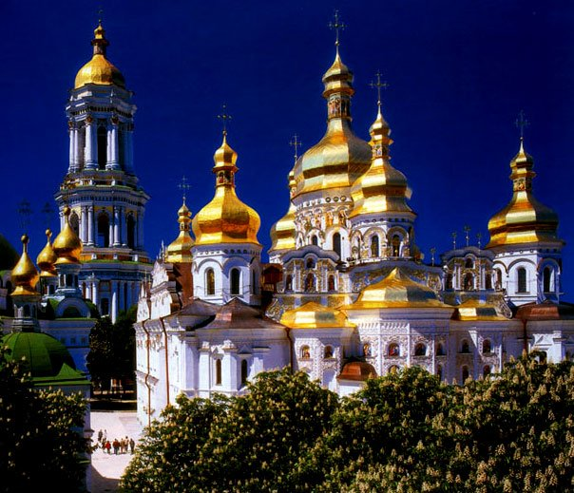
Отдельные случайно сохранившиеся экземпляры не отражают полностью всего богатства и многообразия книг Киевской Руси. Многие литературные произведения, несомненно, существовавшие в домонгольское время, дошли до нас в более поздних списках, а часть их вообще погибла. По мнению историков русской книги, книжный фонд Древней Руси был достаточно обширен и исчислялся сотнями названий.
Потребности христианского культа требовали большого количества богослужебных книг, служивших руководством при совершении церковных обрядов. С принятием христианства было связано появление основных книг Священного Писания.
Переводная литература религиозного и светского содержания занимала большое место в книжном фонде Древней Руси. Отбор произведений для перевода определялся внутренними потребностями общества, вкусами и запросами читателя. При этом переводчики не ставили целью точную передачу оригинала, а стремились максимально приблизить его к действительности, к запросам времени и среды. Особенно существенной переработке подвергались произведения светской литературы. В них широко проникали элементы фольклора, использовались приемы оригинальной литературы. В дальнейшем эти произведения неоднократно перерабатывались и становились русскими по своему характеру.
С задачами распространения христианского вероучения связано появление сочинений христианских писателей и сборников их произведений. Особенно широкое распространение получили сочинения Иоанна Златоуста в составе сборников «Златоструй», «Златоуст» и др.
На Руси были популярны, как и во всем средневековом мире, сборники изречений известных поэтов, философов, богословов. Кроме цитат из Священного Писания и сочинений «отцов церкви», в них включались выдержки из произведений античных писателей и философов. Наиболее популярным был сборник «Пчела», в котором особенно много было изречений античных авторов.
Большое место в литературе занимали жития святых, служившие важным средством внедрения христианского мировоззрения и морали. Вместе с тем они представляли собой увлекательное чтение, в котором элементы чудесного переплетались с народной фантазией, давали читателю разнообразные сведения исторического, географического и бытового характера. На русской почве многие из житий были переработаны и дополнены новыми эпизодами. На Руси распространился такой специфический вид религиозной литературы, как апокрифы – иудейские и христианские легендарные сочинения, которые не признавались официальной церковью достоверными, считались даже еретическими. Будучи тесно связанными своим происхождением с античной мифологией, дохристианской религией и ближневосточным фольклором, апокрифы отражали народные представления о мироздании, добре и зле, о загробной жизни. Занимательность рассказов, близость к устным народным легендам способствовали распространению апокрифов во всем средневековом мире. Наибольшей популярностью пользовались «Хождение Богородицы по мукам», «Откровения Мефодия Патарского», сказания, связанные с именем библейского царя Соломона и другие. На русской почве апокрифическая литература получила дальнейшее развитие, ее сюжеты использовались в литературе, изобразительном искусстве, фольклоре.
Особый интерес, связанный со стремлением определить место Руси, всего славянства в мировой истории, вызывали исторические сочинения. Византийская историческая литература была представлена хрониками Георгия Амартола, Иоанна Малалы, патриарха Никифора и некоторыми другими произведениями. На основании этих сочинений была составлена обширная компиляция по всемирной истории – «Еллинский и римский летописец».
На Руси были известны и сочинения, отражавшие средневековые представления о мироздании, о явлениях природы, полуфантастические сведения о животном и растительном мире. Одним из самых популярных произведений на протяжении всего средневековья была «Христианская топография» Космы (Козьмы) Индикоплова, византийского купца, совершившего в VI веке путешествие в Индию.
Переводились и светские воинские повести, широко распространенные в мировой средневековой литературе. К их числу принадлежит одно из крупнейших произведений этого жанра – «История Иудейской войны» Иосифа Флавия, в русском переводе получившая название «Повесть о разорении Иерусалима». Большой известной пользовалась повесть о жизни и подвигах Александра Македонского – «Александрия», восходящая к эллинистической литературе.
Другой воинской повестью было популярная вплоть до XVII века «Девгениево деяние». Эта подвергшаяся довольно свободной переработке византийская эпическая поэма Х века о подвигах Дигениса Акрита, мужественного воина-христианина, защитника границ своего государства. Сюжет произведения, отдельные эпизоды, образ героя сближают его с русским героическим эпосом, что еще более подчеркнуто в переводе использованием элементов устной народной поэзии.
Особой популярностью на Руси использовались также повести сказочно-дидактического характера, сюжеты которых восходят к литературам Древнего Востока. Особенностью их является обилие афоризмов и мудрых изречений, до которых средневековый читатель был большим охотником. Одной из них была «Повесть об Акире Премудром», возникшая в Ассиро-Вавилонии в VII-V веках до нашей эры. Это остросюжетное произведение, значительную часть которого составляют нравоучительные притчи.
Одним из самых распространенных произведений мировой средневековой литературы является «Повесть о Варлааме и Иоасафе», известная в разных версиях более чем на 30 языках народов Азии, Европы и Африки. Повесть представляет собой христианскую версию жизнеописания Будды. В ней содержится большое количество нравоучительных притч, которые на понятных каждому бытовых примерах поясняют актуальные мировоззренческие проблемы. На Руси она была наиболее читаемым произведением на протяжении нескольких столетий, вплоть до XVII века. Эта повесть нашла отражение и в устном народном творчестве.
Переводная литература способствовала обогащению и развитию оригинальной древнерусской литературы. Однако это не дает оснований связывать ее возникновение только с влиянием переводных произведений. Оно было вызвано внутренними политическими и культурными потребностями формирующегося раннефеодального общества. Переводная литература не предшествовала развитию русской оригинальной литературы, а сопутствовала ей.
Литература
Русская письменная литература возникла на основе богатых традиций устного народного творчества, уходящего своими корнями в глубину столетий. За многими оригинальными произведениями древнерусской литературы стоит фольклор как один из важнейших источников. Устная поэзия оказала большое влияние на художественные особенности и идейную направленность письменной литературы, на формирование древнерусского языка.
Характерная особенность русской средневековой литературы – ее острая публицистичность. Памятники литературы являются одновременно и памятниками общественной мысли. В основе их содержания – важнейшие проблемы общества и государства.
Одним из основных оригинальных жанров формирующейся русской литературы стало летописание. Летописи – это не просто памятники литературы или исторической мысли. Они являются крупнейшими памятниками всей духовной культуры средневекового общества. В них воплотился широкий круг представлений и понятий того времени, отразилось многообразие явлений общественной жизни. На протяжении всего средневековья летописание играло важную роль в политической и культурной жизни страны .
Самым значительным памятником летописания является «Повесть временных лет», написанная в 1113 году монахом Киево-Печерского монастыря Нестором и дошедшая до нас в составе более поздних летописных сводов XIV-XV веков.
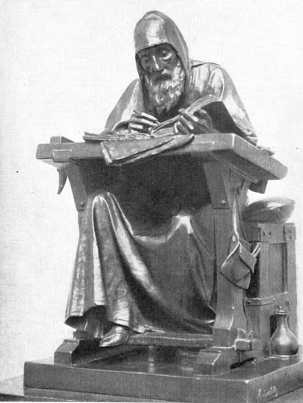
Однако «Повесть временных лет» - не самое первое летописное произведение. Ей предшествовали летописные своды. Можно считать точно установленным существование сводов, составленных в 70-х и 90-х годах: XI век в Киево-Печерском монастыре. Достаточно обоснованным является мнение о существовании Новгородского летописного свода 50-х годов XI века. Летописная работа велась и в других центрах. Отголоски летописных традиций, отличных от киево-печерской, обнаруживаются в более поздних летописных сводах.
Что касается времени возникновения русского летописания и его начальных этапов, то здесь многое продолжает оставаться неясным. По этому вопросу существует несколько гипотез. А.А.Шахматов считал, что «Древнейший» свод был составлен в 1039 году в связи с установлением Киевской митрополии. По мнению Д.С.Лихачева, первым историческим произведением было «Сказание о первоначальном распространении христианства на Руси», составленное в 40-х годах XI века и послужившее основой для свода 70-х годов . М.Н.Тихомиров начало летописания связывал со «Сказанием о русских князьях» (Х век), составленным, по его мнению, после крещения Руси и имевшем нецерковный характер. Таким образом, становление оригинальной русской литературы связано с возникновением летописания, наиболее полно отразившего в себе ее характерные особенности.
Как и всякая летопись», «Повесть временных лет» отличается сложностью состава и разнообразием включенного в нее материала. Кроме кратких погодных записей и более подробных рассказов о политических событиях, в нее вошли тексты дипломатических Ии юридических документов, и пересказы фольклорных преданий, и выдержки из памятников переводной литературы, и записи о явлениях природы, и самостоятельные литературные произведения – исторические повести, жития, богословские трактаты и поучения, похвальные слова. Это позволяет говорить о летописи, как о синтетическом памятнике средневековой культуры, как о своеобразной энциклопедии средневековых изданий. Но это не простая механическая сводка разнородного материала, а цельное произведение, отличающееся единством темы и идейного содержания.
Цель труда сформулирована автором в его заглавии: «Се повести времяньных лет, откуду есть пошла Руская земля, кто в Киеве нача первее княжити, и откуду Руская земля стала есть». Из этих слов следует, что происхождение и история государства рассматривались автором в неразрывной связи с происхождением и историей киевской княжеской власти. При этом история Руси давалась на широком фоне всемирной истории.
«Повесть временных лет» - памятник средневековой идеологии. Позиция автора сказалась и на отборе материала, и на оценках различных фактов и событий. Основное внимание уделено событиям политической истории, деяниям князей и других представителей знати. Хозяйственная жизнь и быт народа остаются в тени. К массовым народным движениям летописец относится враждебно, рассматривая их как «казнь божию». Отчетливо проявилось в летописи и религиозное мировоззрение ее составителя: конечную причину всех событий и поступков людей он видит в действии божественных сил, «провидения». Но за религиозными расхождениями и ссылками на волю Бога часто скрываются практический подход к действительности, попытки выявить реальные причинно-следственные связи между событиями.
Послужив основной местных летописных сводов периода политической раздробленности, «Повесть временных лет» сыграла огромную роль в утверждении и сохранении идеи единства Руси в сознании последующих поколений, живших во времена княжеских усобиц и суровых испытаний монголо-татарского ига. Она оказала большое влияние на формирование самосознания русской народности на протяжении нескольких последующих столетий.
С XII века начинается новый период в истории русского летописания. В условиях политической раздробленности оно приобретает областной характер. Значительно увеличивается количество центров летописания. Кроме Киева и Новгорода, летописи велись в Чернигове и Переяславле, В Полоцке и Смоленске, во Владимире и Ростове, и других городах. Летописцс сосредотачивали внимание на локальных событиях, рассматривая историю своих земель как продолжение истории Киевской Руси и сохраняя в составе местных летописей «Повесть временных лет». Создаются родовые княжеские летописи, жизнеописания отдельных князей, исторические повести об отношениях между князьями. Составителями зачастую были уже не монахи, а бояре и дружинники, а иногда и сами князья. Это усиливало светское направление в летописании.
В летописании появлялась местные индивидуальные черты. Так, в Галицко-Волынской летописи, повествующей о жизни князя Даниила Романовича и отличающейся светским характером, главное внимание было уделено борьбе княжеской власти с непокорным боярством, описанию междоусобных войн. В летописи почти нет рассуждений религиозного характера, зато в ней явственно слышны отзвуки дружинной поэзии.
Местный характер особенно отличает новогородское летописание, скрупулезно и точно фиксировавшее события внутригородской жизни. В нем наиболее полно отразилась демократическая направленность, роль городского населения в общественной жизни. Стиль новогородских летописей отличается простотой и деловитостью, отсутствием церковной риторики.
Владимиро-Суздальское летописание отражало интересы все более усиливавшейся великокняжеской власти. Стремясь утвердить авторитет Владимиро-Суздальского княжества и обосновать притязания его князей на политическое и церковное главенство на Руси, летописцы не ограничивались описанием местных событий, а старались придать летописанию общерусский характер. Ведущая тенденция владимирских сводов – обоснование необходимости единой и сильной власти владимирского князя, которая представлялась преемницей власти великих князей киевских. Для этого широко использовалась религиозная аргументация.
Один из древнейших памятников древнерусской литературы – «Слово о законе и благодати». Оно написано в 30-40 годах XI века придворным княжеским священником Иларионом, ставшим позднее первым киевским митрополитом из русских. Использовав форму церковной проповеди, Иларион создал политический трактат, в котором нашли отражение злободневные проблемы русской действительности. Противопоставляя «благодать» (христианство) «закону» (иудаизм), Иларион отвергает свойственное иудаизму понятие богоизбранничества и утверждает идею перенесения небесного внимания и расположения с одного избранного народа на все человечество, равноправия всех народов. Своим острием «Слово» направлено против притязаний Византии на культурное и политическое главенство в Восточной Европе. Этому положению Илларион противопоставляет идею равноправия всех христианских народов независимо от времени их крещения, выдвигает теорию всемирной истории как процесса постепенного и равного приобщения всех народов к христианству. Рус, приняв христианство, заняла достойное место среди других христианских государств. Тем самым дается религиозное обоснование государственной самостоятельности и международного значения Руси. «Слово» пронизано патриотическим пафосом, гордостью за Русскую землю.
С борьбой Руси за утверждение церковной самостоятельности связано появление оригинальной житийной культуры. И для этого типично церковного жанра характерно проникновение в него публицистических мотивов. Разновидностью житийной литературы стали княжеские жития. Образцом такого жития является «Сказание о Борисе и Глебе». Культ Бориса и Глеба, ставших жертвами междоусобной борьбы (они были убиты в 1015 году их братом Святополком), имел глубокий политический смысл: он освящал идею, согласно которой все русские князья – братья. В то же время в произведении подчеркивалась обязанность «покорения» младших князей старшим. «Сказание» существенно отличается от канонического жития византийского типа. Основная его идея – не мученичество святых за веру, а единство Русской земли, осуждение княжеских междоусобиц. И по форме «Сказание», хотя в нем и использованы агиографические приемы, является, по существу, исторической повестью с точным названием имен, фактов, с подробным описанием реальных событий.
Иным характером отличается написанное Нестором «Чтение о Борисе и Глебе». Оно значительно ближе к житийному канону. Удалив весь конкретный исторический материал, автор сделал изложение более отвлеченным, усилил назидательные и церковные элементы.
Важные социальные, политические и нравственные проблемы затронуты в «Поучении» Владимира Мономаха. Это политическое и нравственное завещание выдающегося государственного деятеля, проникнутое глубокой тревогой за судьбу Руси, вступившей в сложный период своей истории. Состоявшийся в 1097 году в Любече княжеский съезд признал факт раздробленности Руси и, выдвинув принцип «кождо да держит отчину свою», санкционировал новую форму политического строя. «Поучение» Мономаха было попыткой предотвратить княжеские раздоры и сохранить единство Руси в условиях раздробленности. За требованиями соблюдать нормы христианской морали явно просматривается определенная политическая программ.
Вопрос о княжеской власти в жизни государства, о ее обязанностях и способах осуществления становится одним из центральных в литературе. Возникает мысль о необходимости сильной власти как условия успешной борьбы с внешними врагами и преодоления внутренних противоречий. Этой мыслью пронизано «Моление Даниила Заточника» (первая четверть XIII века). Осуждая засилье бояр и чинимый ими произвол, автор создает идеальный образ князя – защитника сирот и вдов, всех обездоленных, заботящегося о своих подданных. Развивается идея о необходимости «княжеской грозы». Но под грозой имеются в виду не деспотизм и произвол, а дееспособность и надежность власти: только княжеская «сила и гроза» могут оградить «яко оградом твердым» подданных от произвола «сильных людей», преодолеть внутренние раздоры и обеспечить внешнюю безопасность. Актуальность проблемы, яркость языка, обили пословиц и афоризмов, остросатирические выпады против бояр и духовенства обеспечили этому произведению большую популярность на долгое время.
Несомненно, наиболее выдающимся произведением древнерусской литературы, в котором нашли свое воплощение лучшие ее стороны, является «Слово о полку Игореве» (конец XII века). В нем повествуется о неудачном походе на половцев в 1185 году новгород-северского князя Игоря Святославовича. Но не описание этого похода является целью автора. Оно служит ему лишь поводом для размышления о судьбах Русской земли. Причины поражений в борьбе с кочевниками, причины бедствий Руси автор видит в княжеских междоусобицах, в эгоистической политике князей, жаждущих личной славы.
«Слово о полку Игореве» - произведение общерусское, в нем нет местных черт. Оно свидетельствует о высоком патриотизме его автора, сумевшего подняться над узостью интересов своего княжества до высоты общерусских размеров. Центральным в «Слове» является образ Русской земли.
Автор принадлежал к дружинной среде. Он постоянно пользовался свойственными ей понятиями «честь» и «слава», но наполнял их более широким, патриотическим содержанием.
«Слово» - произведение светское. В нем отсутствуют церковная риторика, христианские символы и понятия. Оно тесно связано с устным народным творчеством, что проявляется в поэтическом одушевлении природы, в широком использовании языческой символики и образов языческой мифологии, а также типичных для фольклора форм и изобразительно-выразительных средств. О связи с народным творчеством свидетельствуют и идейное содержание, и художественная форма произведения.
В «Слове о полку Игореве» воплотились характерные черты древнерусской литературы этого периода: живая связь с исторической действительностью, гражданственность и патриотизм. Появление подобного шедевра свидетельствовало о высокой степени зрелости литературы Древней Руси, о ее самобытности, о высоком уровне развития культуры в целом.
Архитектура и живопись
До конца Х века на Руси не было монументального каменного зодчества, но существовали богатые традиции деревянного строительства, некоторые формы которого повлияли впоследствии на каменную архитектуру. После принятия христианства начинается возведение каменных храмов, принципы строительства которых были заимствованы из Византии .
На Руси получил распространение крестово-купольный тип храма. Внутреннее пространство здания делилось четырьмя массивными столбами, образуя в плане крест. На этих столбах, соединенных попарно арками, возводился «барабан», завершавшийся полусферическим куполом. Концы пространственного креста перекрывались цилиндрическими сводами, а угловые части – купольными сводами. Восточная часть здания имела выступы для алтаря – апсиды. Внутреннее пространство храма делилось столбами на нефы (межрядные пространства). Столбов в храме могло быть и больше. В западной части располагался балкон – хоры, где во время богослужения находились князь с семьей и его приближение. На хоры вела винтовая лестница, находившаяся в специально для этого предназначенной башне. Иногда хоры соединялись переходом с княжеским дворцом.
Первой каменной постройкой была Десятинная церковь, возведенная к Киеве в конце Х века греческими мастерами. Она была разрушена монголо-татарами в 1240 году . В 1031-36 годах в Чернигове греческими зодчими был воздвигнут Спасо-Преображенский собор – самый «византийский», по мнению специалистов, храм Древней Руси.
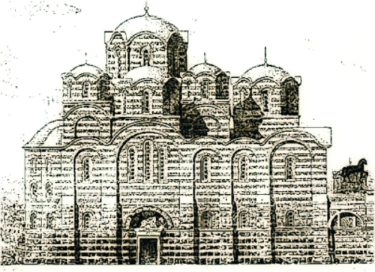
Вершиной южнорусского зодчества XI века является Софийский собор в Киеве – огромный пятинефный храм, построенный в 1037-1054 годах греческими и русскими мастерами. В древности он был окружен двумя открытыми галереями. Стены сложены из рядов тесанного камня, чередующихся с рядами плоского кирпича. Киевская София уже значительно отличалась от византийских образцов ступенчатой композицией храма, наличием тринадцати венчавших его куполов, в чем сказались, вероятно, традиции деревянного строительства. В XI веке в Киеве было возведено еще несколько каменных построек, в том числе и светских.
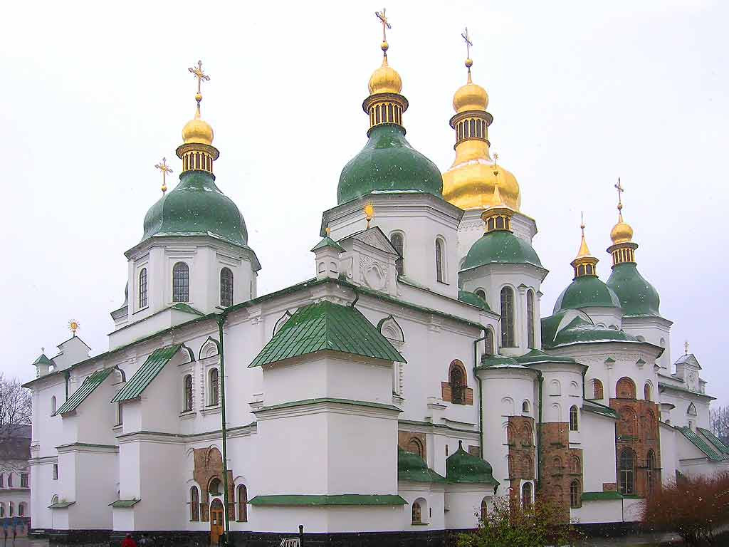
Вслед за киевской Софией были построены Софийские соборы в Новгороде и Полоцке. Новгородская София (1045-1060) существенно отличается от киевского собора. Она проще, лаконичнее, строже своего оригинала. Для нее характерны некоторые художественные и конструктивные решения, не известные ни южнороссийскому, ни византийскому зодчеству: кладка стен из огромных, неправильной формы камней, двускатные перекрытия, наличие лопаток на фасадах, аркатурный пояс на барабане и т.п. Частично это объясняется связями Новгорода с Западной Европой и влиянием романской архитектуры.
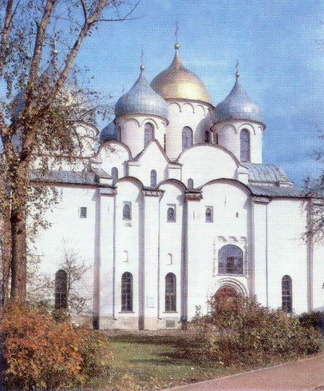
С XII века начинается новый этап в развитии русского зодчества, которое отличается от архитектуры предшествующих времен меньшей масштабностью зданий, поисками простых, но в том же время выразительных форм. Наиболее типичным стал кубический храм с позакомарным покрытием и массивной главой.
Со второй половины XII века заметно ослабевает византийское влияние, что ознаменовалось появлением в древнерусской архитектуре храмов башнеобразной формы, неведомой византийскому зодчеству. Наиболее ранним примером такого храма является собор Спасо-Ефросиниева монастыря в Полоцке, а также собор Михаила Архангела в Смоленске. Устремленность здания вверх подчеркивалась высоким стройным барабаном, вторым ярусом закомар и декоративными кокошниками у основания барабана.
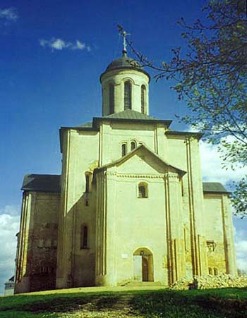
Заметнее становится влияние романского стиля. Оно не затрагивало основ древнерусской архитектуры – крестово-купольной конструкции храма с позакомарным покрытием, но сказалось на внешнем оформлении построек: аркатурные пояса, подобия контрфорсов на внешних стенах, группы полуколонн и пилястр, колончатые пояса на стенах, перспективные порталы и, наконец, причудливая каменная резьба на внешней поверхности стен. Использование элементов романского стиля распространилось в XII веке в Смоленском и Галицко-Волынском княжествах, а затем и во Владимиро-Суздальской Руси.
К сожалению, памятники зодчества Галицко-Волынской земли сохранились плохо. 30 каменных построек Галича известны лишь по археологическим данным. Образцом местной архитектурной школы был Успенский собор, сооруженный в Галиче при Ярославе Осмомысле. Особенность Галицкой архитектуры состояла в органическом соединении византийско-киевской пространственной композиции с романской строительной техникой и элементами дороманского декоративного искусства.
Установление в Новгороде республиканского строя привело к значительной демократизации культуры, что не могло на сказаться на архитектуре. Сокращалось княжеское строительство. Заказчиками церквей стали выступать бояре, купцы, коллективы прихожан. Церкви были центрами общественной жизни отдельных районов города, нередко они служили складом товаров, местом хранения имущества горожан, в них собирались братчины. Возник новый тип храма – четырехстопный кубический храм с одним куполом и тремя апсидами, отличавшийся небольшими размерами и простотой в оформлении фасадов.
Древнейшим памятником псковской архитектуры является дошедшая до нас церковь Спаса в Мирожском монастыре (середина XII века), отличающаяся от новгородских построек отсутствием столбов. Приземистый трехглавый собор Ивановского монастыря напоминает церковь Спаса-Нередицы. Из памятников Старой Ладоги сохранились только церкви Георгия и Успения, близкие по своему архитектурному облику к новгородским памятникам.
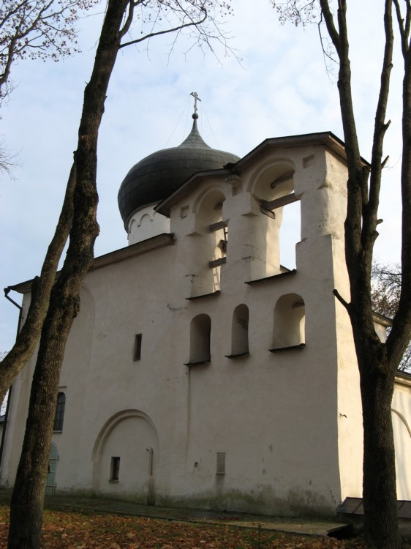
Каменное строительство во Владимиро-Суздальской земле начинается на рубеже XI-XII веков с возведением Владимиром Мономахом собора в Суздале, но наивысшего расцвета оно достигает в XII – начале XIII века. В отличие от суровой архитектуры Новгорода, зодчество Владимиро-Суздальской Руси носило парадный характер, отличалось изысканностью пропорций, изяществом линий.
Влияние романской архитектуры особенно сказалось на владимиро-суздальском творчестве. Согласно летописи, Андрей Боголюбский, обстраивая свою столицу, собирал «из всех земель мастеров», среди них были и «латиняне».
Большого подъема достигло строительство во Владимире при Андрее Боголюбском. Возводятся городские укрепления, от которых сохранились белокаменные Золотые ворота. В загородной княжеской резиденции Боголюбово был сооружен замок, состоявший из комплекса построек, окруженных стенами с белокаменными башнями. Собор Рождества Богородицы, являвшийся центром всего ансамбля, был соединен переходами с двухэтажным каменным дворцом.
В последней четверти XII века завершается в основном возведением архитектурного ансамбля Владимира. После пожара 1184 года перестраивается и получает окончательные формы Успенский собор. Формируются ансамбли Рождественского (1192-1196) и Княгинина (1200-1201) монастырей.
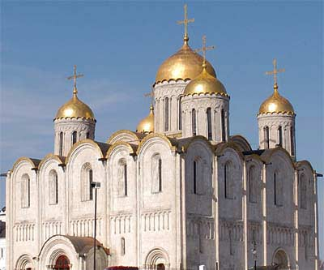
Традиции и приемы, выработанные мастерами владимирской школы, продолжали развиваться в Суздале, Юрьеве-Польском, Нижнем Новгороде. Георгиевский собор Юрьево-Польского был покрыт декоративной резьбой сверху донизу. Рельефные изображения на фоне сплошного коврового узора образовывали законченные сюжетные композиции. К сожалению, собор не сохранился в первоначальном виде.
С принятием христианства из Византии на Русь пришли новые виды монументальной живописи – мозаика и фреска, а также станковая живопись (иконопись). Византия не только познакомила русских художников с новой для них техникой живописи, но и дала им иконографический канон, неизменность которого строго оберегалась церковью. Это в известной степени сковывало художественное творчество и предопределило более длительное и устойчивое византийское влияние в живописи, нежели в архитектуре.
Самые ранние из сохранившихся произведений древнерусской живописи были созданы в Киеве. Согласно летописям, первые храмы украшали приезжие мастера-греки, которые привнесли в сложившуюся иконографию систему расположения сюжетов в интерьере храма, а также манеру плоскостного письма. Суровой красотой и монументальностью отличаются мозаики и фрески Софийского собора. Они выполнены в строгой и торжественной манере, свойственной византийской монументальной живописи. Их создатели мастерски использовали разнообразие оттенков смальты, искусно объединили мозаику с фреской. Из мозаичных работ особенно значительны изображения Христа Вседержателя в центральном куполе. Все изображения пронизаны идеей величия, торжества и незыблемости православной церкви и земной власти.
Уникальными памятниками светской живописи являются росписи стен двух башен киевской Софии. Здесь изображены сцены княжеской охоты, цирковых состязаний, музыканты, скоморохи, акробаты, фантастические звери и птицы. По своему характеру они далеки от обычных церковных росписей. Среди фресок Софии – два групповых портрета семьи Ярослава Мудрого.
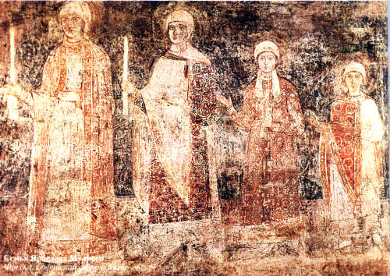
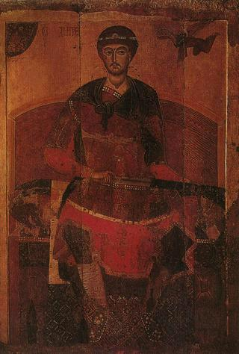
Мозаики Златоверхого собора Михайловского монастыря отличаются довольно свободной композицией, живостью движений и индивидуальными характеристиками отдельных персонажей. Хорошо известно мозаичное изображение Дмитрия Солунского – воина в золоченом панцире и синем плаще. К началу XII века дорогая и трудоемкая мозаика полностью вытесняется фреской.

В XII-XIII веках в живописи отдельных культурных центров все заметнее проявляются местные особенности. Во второй половине XII века формируется специфический новгородский стиль монументальной живописи, который достигает наиболее полного выражения в росписях церквей Георгия в Старой Ладоге, Благовещения в Аркажах и особенно Спаса-Нередицы. В этих фресковых циклах, в отличие от киевских, заметно стремление к упрощению художественных приемов, к экспрессивной трактовке иконографических типов, что диктовалось желанием создать искусство, доступное для восприятия неискушенного в теологических тонкостях человека, способное воздействовать на его чувства. В меньшей степени демократизм новгородского искусства проявился в станковой живописи, где местные черты выражен слабее. К новгородской школе относится икона «Ангел Златые власы», привлекающая внимание лиризмом образа и светлым колоритом.
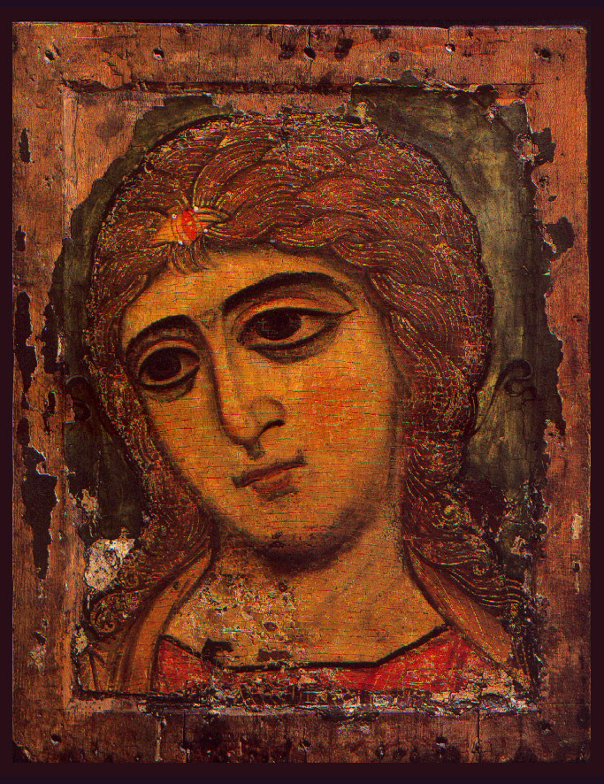
От живописи Владимиро-Суздальской Руси домонгольского времени до нас дошли фрагменты фресок Дмитриевского и Успенского соборов во Владимире и церкви Бориса и Глеба в Кидекше, а также несколько икон. Основываясь на этом материале, исследователи считают возможным говорить о постепенном становлении владимиро-суздальской школы живописи. Наилучшей сохранностью отличается фреска Дмитриевского собора с изображением Страшного суда. Она создана двумя мастерами – греком и русским. Лики апостолов и ангелов, принадлежащие кисти русского мастера, проще и задушевнее, они наделены добротой и мягкостью в них нет напряженного психологизма, свойственного манере греческого мастера. К владимиро-суздальской школе относятся несколько больших икон XII – начала XIII веков. Самой ранней из них является «Боголюбская Богоматерь» (середина XII века), стилистически близкая к знаменитой «Владимирской Богоматери» - иконе византийского происхождения. Большой интерес представляет икона «Дмитрий Солунский». Дмитрий изображен сидящим на троне в дорогих одеждах, в венце, с полуобнаженным мечом в руках.
Распространение письменности, появление рукописных книг привело к возникновению еще одного вида живописи – книжной миниатюры . Древнейшие русские миниатюры имеются в «Остромировом Евангелии», где помещены изображения трех евангелистов. Яркое орнаментальное окружение их фигур и обилие золота делают эти иллюстрации похожими на ювелирное изделие. В «Изборнике» князя Святослава (1073) помещена миниатюра, изображающая семью князя, а также рисунки на полях, имеющие сходство со светской живописью киевской Софии.
Несмотря на свою относительную простоту, русская средневековая культура была важным компонентом средневекового мира. В этот период сформировались особенности отечественной культуры, определявшие ее самобытность и национальные основы. Традиционализм, локальность, приоритет религиозного мировоззрения были характерными чертами духовной жизни средневекового общества.
Развитие древнерусской культуры основывалось как на наследии восточных славян, так и на творчески переработанных достижениях культуры других стран, главным образом, Византии. Самым важным событием этого периода было принятие христианства, способствовавшее развитию контактов с Византией и переработке языческих традиций на новой почве.
Образование централизованного Российского государства переопределило характер и направление историко-культурного процесса. Это время отмечено большими достижениями в различных сферах культуры и искусства, завершением в целом формирования великорусской народности.
Главным содержанием культурно-исторического процесса XVII века, завершающего период средневековья, является начавшееся разрушение религиозного мировоззрения, развитие светских элементов в культуре.
Культура и искусство Древней Руси не стали простым продолжением культуры предшествующего времени. Глубокие изменения в социально-экономической и политической жизни, выразившиеся в вызревании феодальных отношений, в возникновении государства и в формировании древнерусской народности, привели к качественным сдвигам в жизни славян и обусловили быстрый подъем в развитии, в результате которого их культура за сравнительно короткий исторический период достигла высокого уровня и заняла достойное место в мировой средневековой культуре.

